L10n TM Companion
操作说明与 Inspire 接入需求
面向文案、CD Reviewer、项目 Owner 与 Inspire 平台对接人
本文件回答两个问题
第一，如何使用插件完成 A → B → C 的 TM 优化与 ROI 归档。第二，当前要向 Inspire 平台索取哪些 API 信息，才能安全接入已有 API Key。

当前状态：插件的 Sheet、TM、CD review 与 ROI 逻辑已具备；Inspire 目前只确认了 Bearer Key 方式，尚未获得 API Endpoint 与实际 model ID，因此 AI 改写不能接入该平台。

一、先理解结果：A、B、C 分别是什么
版本 | 形成方式 | TM 分数 | 用途
A 原始文案 | 从 Spreadsheet 的 A 列读取 | Score A：第一次 TM | 翻译前基线
B AI 候选 | LLM 仅改写英文 source | Score B：第二次真实 TM | 帮助 CD 判断，不计入正式 ROI
C 最终文案 | CD 在 D 列编辑 B 后确认 | Score C：第三次真实 TM | 最终送翻文案，正式 ROI 用 A−C

正式 ROI 口径
正式节省金额等于 TM cost(A) − TM cost(C)。Score B 是 AI 候选质量诊断，不能替代人工确认后的最终 C。

二、首次安装与配置
- 在 Chrome 打开 chrome://extensions，开启开发者模式，加载已解压目录 l10n-tm-companion。
- 在 native-host 目录执行 register-native-host.sh <扩展ID>，让扩展可调用本机 Starling 与 LLM 桥接。
- 打开扩展 Settings，填写 Starling AK 与 SK，点击 Save & Verify；只有项目权限真实验证成功后，才能开始 TM 查询。
- 填写 Feishu App ID 与 App Secret，点击 Test Feishu connection；飞书应用应已发布 sheets:spreadsheet 权限，并作为目标 Spreadsheet 的可编辑协作者。
- 如需 AI 改写，开启 Enable AI rewrite；在未取得 Inspire API 契约前，保持关闭或继续使用已验证的现有 LLM 网关。
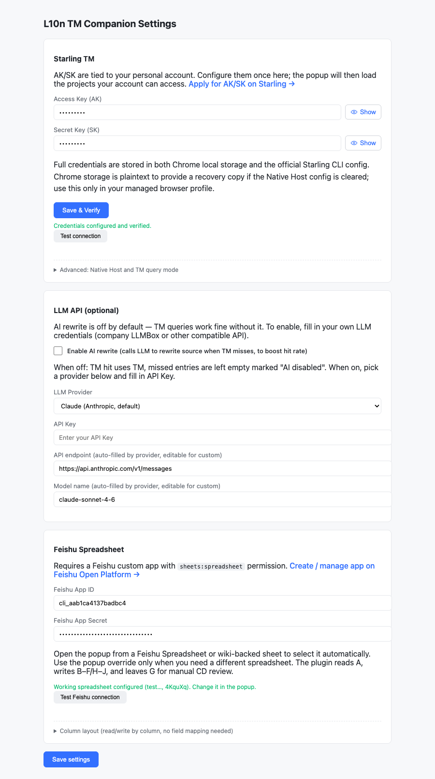
图 1：Settings 实测布局截图（测试 profile，AK/SK 与 Secret 均已遮挡）。截图中的旧 H–J 文案不再适用；当前 Sheet 标准 schema 以本文件的 A–G 为准。

三、每一车文案的操作流程
- 在目标 Feishu Spreadsheet 页面打开 Popup；插件自动识别当前表。A 列是英文原文，B–F 由插件写入，G 列由 CD 人工选择 Yes 或 No。
- 在 Run configuration 选择 vendor、1–10 个有权限的 Starling 项目，并确认 ROI coverage languages。语言列表只展示当前 vendor 有精确按字费率的目标语言。
- 点击 Read column A from current sheet。插件先查询 Score A；低于 85% 的条目在启用 LLM 后生成候选 B，并再次查询得到真实 Score B。
- 点击 Write back to sheet。B 列写 Best TM Match，C 列写 Score A，D 列预填 B，E 列写 Score B，F 列写是否达到 85%，G 列留给人工。
- CD 在 Spreadsheet 的 D 列直接编辑，得到最终 C；确认送翻的行在 G 列选择 Yes。若 G 不是 Yes，该行不会进入最终 C 验证。
- 回到 Popup，点击“确认最终 C，计算 Score C”。插件读取 G=Yes 的 D 列，第三次查询 TM，并基于 A−C 生成正式 ROI 原始输入。
- 需要审计时，配置 ROI archive Bitable 并点击 Write ROI archive；金额只由 Bitable 的 Formula 字段计算，Spreadsheet 与 Popup 不显示金额。
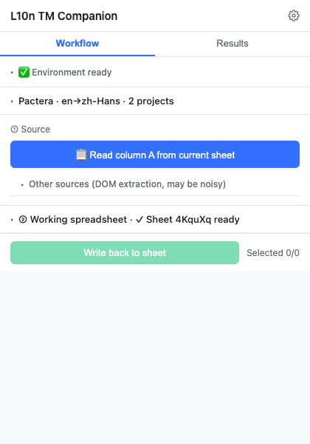
图 2：Popup 实测布局截图。展开 Run configuration 后选择 vendor、项目与语言范围，再读取 A 列。

四、Spreadsheet 的固定列
列 | 字段 | 谁写入 | 说明
A | Original Source Segment | 原表 / 人工 | 英文原文 A
B | Best TM Match | 插件 | TM 库中命中的英文 source
C | Orig Match % | 插件 | Score A
D | Rewritten Segment | 插件预填，CD 编辑 | 候选 B，人工编辑后成为最终 C
E | New Match % | 插件 | Score B
F | Reached 85%? | 插件 | TM 阈值状态
G | CD review valid? | CD | 选择 Yes 后，D 列才作为最终 C

五、Inspire 接入：已知信息与缺口
项目 | 当前结论 | 能否据此接入
Access Key | 已创建个人 OpenAPI Access Key，前缀为 wak_。 | 可以作为凭证，但不能公开或粘贴到聊天中
鉴权方式 | 页面明确写明 Authorization: Bearer <key>。 | 已确认
模型展示名 | 网页显示 Gemini 3 Flash、Gemini 3.1 Pro、GPT 5.4、GPT 5.4 Mini。 | 不能假定为 API model ID
Endpoint 与协议 | 页面未提供 Endpoint、请求/响应格式或 curl 示例。 | 尚不能接入

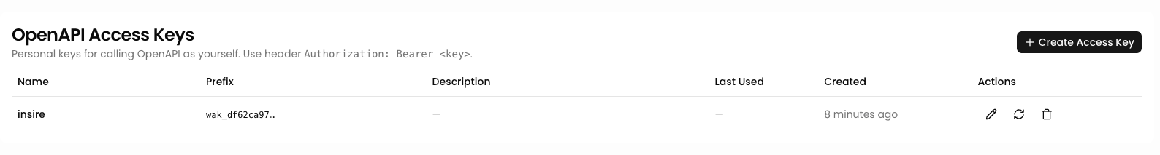
图 3：Inspire Key 页面截图。它确认 Bearer 鉴权，但未包含可调用 Endpoint 或 model ID。

六、请发给 Inspire 平台负责人的消息
可直接复制发送
你好，我们正在把 Inspire 接入一个本地 Chrome 插件，用于将英文 source 文案改写得更贴近 Translation Memory。我们已创建个人 OpenAPI Access Key，页面显示使用 Authorization: Bearer <key>。请提供：
1. 生产环境 API Endpoint。
2. 可调用模型列表及真实 API model ID，尤其是 GPT 5.4 Mini 与 GPT 5.4。
3. 最小可运行的 curl 示例，包含请求路径、Header、JSON body 与成功响应示例。
4. 接口是否 OpenAI Chat Completions 兼容；若不是，请提供 messages、system prompt、max tokens、temperature 的字段定义。
5. 非流式调用是否支持；插件当前需要一次请求直接返回完整文本。
6. 限流、单请求 token 上限、超时、重试建议及费用/配额口径。
7. 数据合规边界：文案是否会被留存、是否用于训练、可用地域与审批要求。
我们不需要你提供或查看任何 Key，只需要以上公开接口契约。

七、拿到 Inspire 信息后如何配置
- 在 Settings 勾选 Enable AI rewrite。
- 若 Inspire 是 OpenAI-compatible，Provider 选择 Custom；Endpoint 填 Inspire 给出的完整 chat completion URL，API Key 填入本机设置，Model 填真实 API model ID。
- 先用一条不敏感英文文案验证：请求成功、返回内容可解析、改写仍为英文、随后 Score B 能被 Starling 真实查询。
- 建议默认模型先用 GPT 5.4 Mini 做批量改写；对高价值文案可切 GPT 5.4。最终选择以 Inspire 返回的 API 模型能力、限流和成本说明为准。
验证边界
本次未提交真实 Starling、飞书或 Inspire 请求。原因是未收到可安全使用的真实业务凭证与 Inspire Endpoint。插件自动化测试已通过，真实联调应在获得上述接口契约后执行。

